بررسی و تبیین سنجش میزان رضایتمندی ارباب رجوع با مدل (CSM)
(مورد: اداره کل تربیت بدنی استان اصفهان، 1390-1384)

مرتضی رضائی صوفی¹، فرزاد زیویار²، رضا عباسی بختياری³
1. دانشگاه پیام نور، ایران 2. دانشجوي دكتراي مديريت و برنامهريزي ورزشی 3. دانشگاه آزاد اسلامی، واحد تيران، اصفهان، ايران

چكيده:
يكي از اهداف اصلي هر سازمان جلب رضايت مشتريان و خدمات گيرندگان از طريق ارائه خدمات با كيفيت مطلوب است سازمان ها با روش هاي گوناگون تلاش دارند تا خواسته هاي منطقي و قانوني متقاضيان خدمات را اخذ و در قبال آن پاسخگويي مناسب را داشته باشند، (زیویار، فرزاد1390).
عواملي از قبيل تسريع در امور همراه با سلامت و دقت در اجراي خواسته هاي مراجعين رضايت مندي آنان از خدمات ارائه شده به همراه خواهد داشت. در سيستم اداري كشور ما نيز كه برگرفته از آموزه هاي ديني هدايت شده با فرمان مقام عظماي ولايت در سياست هاي ابلاغي كلي نظام اداري و نيز اسناد بالادستي نظير قانون برنامه توسعه ، قانون مديريت خدمات كشوري و ده برنامه تحول اداري است اصل بر اين است كه كاركنان مردم را از خود مي دانند و خود را از مردم و در اجراي همين اصل حاضر نيستند كه بين خود و مردم مانع و حجاب ايجاد كنند، (شیروانی، علیرضا 1389).
اساس تحقیق حاضر بر پژوهش میدانی استوار بوده است. با استفاده از نتایج بررسیهای میدانی تحلیلهای توصیفی و استنباطی مورد نظر در جهت پاسخگویی به فرضیه های تحقیق انجام گرفته است. در واقع جامعه نمونه مورد مطالعه مشتمل بر تعدادی از ارباب رجوعان مراجعه کننده به اداره کل تربیت بدنی استان اصفهان در سال های 1384 تا 1390 بوده است که دیدگاه های شان از طریق پرسشنامه گردآوری گردید و شاخص رضایتمندی در شش سال متوالی محاسبه گردید. انتخاب نمونهها به صورت کاملا تصادفی از خانم ها و آقایان مراجعه کننده به اداره کل تربیت بدنی انجام گردید. برای تجزیه و تحلیل داده ها و تلخیص و طبقه بندی اطلاعات تکنیک های تحلیلی نرم افزار SPSS مورد استفاده قرار گرفت.
سپس تحقيق به شكل توصيفي جهت توضيح سيستماتيك عيني و دقيق وقايع و خصوصيات جامعه مورد نظر صورت ميگيرد.
يافته هاي اين تحقيق نشان مي دهد از سال 1385 تا 1390 شاخص رضايتمندي در اداره كل تربيت بدني سير نزولي داشته است.ميانگين شاخص رضايتمندي در اداره كل تربيت بدني در سال هاي 1384 تا 1390 برابر 25/76 بوده كه از ميانگين شاخص رضايتمندي استان در همان سال ها كمتر مي باشد.آمار همچنان حاكي از اين است كه در شاخص هاي سنجش ميزان رضايت ارباب رجوع در آن اداره كل ، بالا ترين امتياز مربوط به خصوصيات كاركنان در نحوه رفتار با ارباب رجوع وپايين ترين امتياز مربوط به تجهيزات فيزيكي وفضا مي باشد.

واژگان کلیدی: ارزیابی عملکرد، رضایتمندی، اداره کل تربیت بدنی اصفهان، مدل CSM

بيان مسئله و ضرورت تحقيق:
نهادهاي عمومي كه در واقع محل رفع نيازهاي مادي و معنوي مردم هستند بخشي از خرده سيستم هاي اجتماعي محسوب شده كه دائماً حوزه هاي زندگي اجتماعي را تحت تاثير قرار مي دهد. تاثيرگذاري سازمان ها در كيفيت و شرايط جامعه كاوش و پژوهش در كاركردهاي اجتماعي آنها را اجتناب ناپذير مينمايد اين بررسي و پژوهش به ويژه در عملكرد اين قبيل سازمان ها نسبت به خدمت گيرندگان در اصطلاح ارباب رجوع خوانده مي شوند، علاوه بر اينكه تصوير روشني از كم و كيف خدمات آنان را ارائه ميدهند از عوامل موثر در شكل گيري سرمايههاي اجتماعي و اعتماد عمومي نسبت به دولت ها ميباشد.
از منظر ديگر، دستگاه هاي بخش عمومي اصولاً غير انتفاعي بوده و رضايت سهامداران در اينگونه دستگاه ها اصولاً در عوامل موفقيت سازماني از ديد بيروني لحاظ نميگردد. بنابراين چنانچه دستگاه هاي اين بخش در چارچوب فلسفه وجودي خود به رضايت خدمت گبرندگان دست يابند، ميتوان نتيجه گرفت كه ماموريت هاي خويش را محقق نموده كه نتيجه آن جلب اعتماد عمومي و ايجاد سرمايه هاي اجتماعي است، (زیویار، فرزاد1390).
شناخت عملكرد سازمان ها و به تبع آن ارزيابي ها و نگرش شهروندان در قبال سازمان ها به عنوان خرده سيستم هاي اجتماعي آن اندازه داراي اهميت است كه شماري از صاحب نظران تحول اجتماعي از طريق تحول و تغيير سازماني را از جمله راهكارهاي اساسي براي توسعه كشورها ذكر مي نمايند. در همين راستا و به منظور ايجاد سازوكارهاي لازم در ارائه خدمات مطلوب، مناسب و موثر به خدمت گيرندگان به منظور نهادينه نمودن موضوع رضايت مندي مراجعان در دستگاه هاي دولتي، برنامه ارتقاء حفظ كرامت مردم در نظام اداري كشور تدوين گرديد.
از مفاد اين برنامه، سنجش ميزان رضايت مراجعان از ارائه خدمات دستگاه هاي اجرايي استان هر ساله براساس بخشنامه ابلاغي از سوي معاونت توسعه مديريت و سرمايه انساني رئيس جمهور با هدف شناخت ويژگي هاي عملكرد دستگاه هاي اجرايي و دسته بندي آن ها را از نظر ميزان رضايت مندي مراجعان و همچنين ترويج و اطلاع رساني از نتايج و ارائه پيشنهادها و توصيه هاي راهبردي صورت مي گيرد، (همان ص16).

اهداف تحقيق:
- شناخت ويژگيهاي كلي سازمانهاي عمومي از نظر ارتباط و تعامل با مخاطبان و خدمت گيرندگان.
- شناخت و طبقه بندي سازمان هاي اجرايي و خدماتي از نظر ميزان رضايت مندي مراجعان به اين دستگاه ها.
- بررسي روند عملكرد اجراي طرح در اداره کل تربیت بدنی استان اصفهان در در طول سال هاي برنامه. بررسي روند عملكرد محورهاي اصلي رضايت مندي در اداره کل تربیت بدنی استان اصفهان در طول سالهاي برنامه.
- ارائه پيشنهاد و توصيههاي راهبردي در جهت بهبود اجراي طرح.
در رابطه با اهداف اين مطالعه و تحقيق، سوالات زير به عنوان سوالات اصلي تحقيق مطرح است.
1- آگاهي مراجعان از اداره کل تربیت بدنی استان اصفهان (نوع خدمات قابل ارائه، مدارك مورد نيازو...) تا چه حد و تابع چه عواملي است؟
2- رضايت يا عدم رضايت مراجعان از اداره کل تربیت بدنی استان اصفهان تا چه حد و تابع چه عواملي است؟
3- نقاط قوت و ضعف اداره کل تربیت بدنی استان اصفهان در مواجه با ارباب رجوع و مطالبات آنان كدام است؟

روش تحقيق:
اساس تحقیق حاضر بر پژوهش میدانی استوار بوده است. با استفاده از نتایج بررسیهای میدانی تحلیلهای توصیفی و استنباطی مورد نظر در جهت پاسخگویی به فرضیههای تحقیق انجام گرفته است. در واقع جامعه نمونه مورد مطالعه مشتمل بر تعدادی از ارباب رجوعان مراجعه کننده به اداره کل تربیت بدنی استان اصفهان در سال های 1384 تا 1390 بوده است که دیدگاه های شان از طریق پرسشنامه گردآوری گردید و شاخص رضایتمندی در شش سال متوالی محاسبه گردید. انتخاب نمونه ها به صورت کاملا تصادفی از خانم ها و آقایان مراجعه کننده به اداره کل تربیت بدنی انجام گردید. برای تجزیه و تحلیل داده ها و تلخیص و طبقه بندی اطلاعات تکنیک های تحلیلی نرم افزار SPSS مورد استفاده قرار گرفت.
سپس تحقيق به شكل توصيفي جهت توضيح سيستماتيك عيني و دقيق وقايع و خصوصيات جامعه مورد نظر صورت مي گيرد.
در ضمن با توجه به اينكه مفاهيم گسترده تري از يك مطالعه توصيفي شامل موارد ذيل مدنظر است:
-به كارگيري اطلاعات عيني جامع و كامل توصيف كننده موجوديت موضوع مورد بررسي
-شناسايي مسائل و موضوعات با توجيه شرايط و فعاليت هاي جاري
- انجام مقايسه و ارزيابي در برش هاي مختلف
بنابراين تحقيق حاضر يك مطالعه توصيفي-پيمايشي است كه با استفاده از داده هاي ميداني صورت مي گيرد.
در ضمن به منظور بررسي ساير مطالعات صورت گرفته در زمينه تحقيق مطالعات حاضر داراي ابعاد كتابخانه اي نيز مي باشد.

جامعه آماري:
جامعه آماري اين طرح، كليه مراجعان اداره كل تربيت بدني استان اصفهان مي باشد كه براي دريافت خدمات به اين دستگاه ها مراجعه نمودهاند.
تعيين حجم نمونه و شيوه نمونهگيري:
براي تعيين حجم نمونه در اين طرح از فرمول هاي رايج نمونهگيري استفاده شده كه در نهايت 155 نفر از مراجعان به عنوان نمونه انتخاب و مورد مصاحبه قرار گرفتهاند.
تجزيه و تحليل اطلاعات و دادهها:
در تنظيم و عرضه داده ها در فرم اطلاعات آماري از متداول ترين ابزارها و تكنيك هاي آماري موجود استفاده شده است، همچنين جهت داده آمايي و استخراج نتايج و دستيابي به رتبه بندي دستگاههاي عمومي از نظر ميزان رضايت مندي ارباب رجوع، از CSM استفاده شده است.

روش محاسبه CSM:
مهمترين ابزاري كه امروزه از آن براي سنجش رضايت مندي مشتري استفاده مي شود CSM مي باشد.
در اين روش مبنا واساس بر نظر مشتري واحترام به وي است.به همين منظور اولين گام در اجراي اين روش، آگاهي از نظرات مشتريان در مورد سازمان ها است.
براي آگاهي از نظرات مشتري در مورد سازمان يا شركت، ابتدا بايد از وسيله VOC صداي مشتريان جمع آوري ميشود. اين وسيله پرسشنامه سفيدي است كه در اختيار مشتري قرار مي گيرد و از مشتري خواسته مي شود مهم ترين خواسته ها و انتظارات خود را در سازمان و شركتي كه به آن مراجعه كرده است بيان كند. پس از آگاهي از نيازها و خواسته هاي مشتري ، فرمي طراحي مي شود و از وي خواسته مي شود در مورد آنها اظهار نظر كند و ميزان اهميت هر يك از آنها را جداي از اينكه در آن سازمان تا چه حد به آنها پرداخته شده است بيان كند سپس از مشتري خواسته مي شود نظر خود را در مورد هر يك از نيازها و انتظارات بيان شده و ميزان تحقق هر يك از آنها را در آن سازمان بيان كند و به اصطلاح به آنها امتياز دهد.

وضعیت رضایتمندی ارباب رجوع اداره كل تربيت بدني استان اصفهان:
شاخص رضايت مندي اداره كل تربيت بدني در سال 1388 برابر با 62/75 درصد بوده كه از شاخص رضايت مندي استان اندكي كمتر است. از سال 1385 تا 1384 شاخص رضايت مندي در اداره كل تربيت بدني سير نزولي داشته است. ميانگين شاخص رضايت مندي در اداره كل تربيت بدني در سال هاي 1383 تا 1388 برابر 57/76 درصد بوده كه از ميانگين شاخص رضايت مندي استان در همان سال ها اندكي بيشتر است. حداقل شاخص رضايت مندي در اداره كل تربيت بدني 65/72 درصد در سال 1384 تجربه گرديده و حداكثر شاخص رضايت مندي در سال 1385 برابر 73/79 درصد بوده. در پايان مي توان نتيجه گيري نمود كه شاخص رضايت مندي اداره كل تربيت بدني از ميانگين استان كمتر بوده است. رتبه اين اداره كل به لحاظ شاخص رضايت مندي در سال 1384 در ميان دستگاه هاي استان با 5 رتبه كاهش به جايگاه سي ام رسيده است. لازم است مديريت اين اداره كل برنامه هاي جديدي در جهت بهبود وضعيت رضايت مندي ارباب رجوع به مرحله اجرا درآورد.
شاخص رضايت مندي اداره كل مذکور در سال 1389 نیز، 65/74 درصد بوده كه از شاخص رضايت مندي استان كمتر است. از سال 1385 تا سال 1389 شاخص رضايت مندي در اداره كل تربيت بدني سير نزولي داشته است. ميانگين شاخص رضايت مندي در اداره كل تربيت بدني در سال هاي 1383 تا 1388 برابر 25/76 درصد بوده كه از ميانگين شاخص رضايت مندي استان در همان سال ها اندكي كمتر است.
حداقل شاخص رضايت مندي در اداره كل تربيت بدني 65/72 درصد در سال 1384 تجربه گرديده و حداكثر شاخص رضايت مندي در سال 1385 برابر 73/79 درصد بوده است. مي توان نتيجه گيري نمود كه شاخص رضايت مندي اداره كل تربيت بدني از ميانگين استان كمتر بوده است.
رتبه اداره كل به لحاظ شاخص رضايت مندي در سال 1389 در ميان دستگاه هاي استان با هفت رتبه كاهش به جايگاه 37 رسيده است. لازم است مديريت اين اداره كل برنامه هاي جديدي در جهت بهبود وضعيت رضايت مندي ارباب رجوع به مرحله اجرا درآورد(زیویار، فرزاد1390).

شاخص رضایتمندی اداره کل ورزش و جوانان در سالهای 1384 تا 1390
ردیف | سال | شاخص رضایتمندی | نرخ رشد | رتبه کل | رتبه در گروه
1 | 1384 | 72.65 | - | 41 | 17
2 | 1385 | 79.73 | 9.75 | 12 | 5
3 | 1386 | 77.59 | -2.68 | 22 | 9
4 | 1387 | 77.27 | -0.41 | 25 | 8
5 | 1388 | 75.62 | -2.14 | 30 | 10
6 | 1389 | 74.65 | -1.28 | 37 | 13
7 | 1390 | 79.85 | 6.97 | 20 | 7
میانگین |  | 76.77 | 1.70 | 26.71 | 86/9
ماکزیمم |  | 79.85 | 9.75 | 41.00 | 00/17
مینیمم |  | 72.65 | -2.68 | 12.00 | 00/5

اداره كل تربيت بدني در بيشتر شاخص هاي مربوط به وضعيت اطلاع رساني، خصوصيت كاركنان در سنجش اعتماد مراجعان، خصوصيات كاركنان در نحوه رفتار با ارباب رجوع و فضا و تجهيزات فيزيكي در سال 1388 امتياز پايين تري را نسبت به ميانگين سال هاي برنامه چهارم كسب نموده است به جز در شاخص هاي وضعيت اطلاع رساني دستگاه در مورد زمان مراجعه، وضعيت اطلاع رساني دستگاه در مورد مدت انجام كار، وضعيت اطلاع رساني دستگاه در مورد مراحل انجام كار و تمايل مثبت در ارائه خدمت كه شامل رضايت مندي سال 1388 دستگاه از شاخص رضايت مندي ميانگين بيشتر باشد. آمار حاكي از آن است كه در سوال 4 يعني وضعيت اطلاع رساني دستگاه بالاترين امتياز مربوط به وضعيت اطلاع رساني دستگاه در مورد زمان مراجعه و پايين ترين اتياز مربوط به وضعيت اطلاع رساني دستگاه در مورد مدت انجام كار مي باشد. در اين سوال شاخص رضايت مندي 75/76 مي باشد كه نسبت به شاخص رضايت مندي ميانگين سال هاي برنامه چهارم(83/75) داراي رشد بوده است، (زیویار، فرزاد1390).
اداره كل تربيت بدني در سال 1389 نیز در شاخص هاي مربوط به وضعيت اطلاع رساني، خصوصيات كاركنان در سنجش اعتماد مراجعان، خصوصيات كاركنان در نحوه رفتار با ارباب رجوع و فضا و تجهيزات فيزيكي به ترتيب امتياز 64/74 ، 85/73 ، 95/76 و 89/72 به دست آورده است كه به جز شاخص خصوصيات كاركنان در نحوه رفتار با ارباب رجوع ساير شاخص ها از شاخص رضايت مندي استان در سال 1389 پايين تر مي باشند و كليه شاخص ها امتياز كمتري را نسبت به ميانگين شاخص رضايت مندي دستگاه در سال هاي برنامه چهارم از نظر چهار شاخص مطرح شده در پرسشنامه كسب نموده اند. آمار حاكي از آن است كه در شاخص هاي مذكور بالاترين امتياز مربوط به خصوصيات كاركنان در نحوه رفتار با ارباب رجوع و پايين ترين امتياز مربوط به فضا و تجهيزات فيزيكي مي باشد، (همان ص، 104).

نتايج طرح سنجش ميزان رضايت مندي ارباب رجوع
سوال4: وضعيت اطلاع رساني
گزينه | شاخص رضايتمندي  84 | شاخص رضايتمندي  85 | شاخص رضايتمندي  86 | شاخص رضايتمندي  87 | شاخص رضايتمندي  88 | شاخص رضايتمندي  89 | شاخص رضايتمندي  90 | درصد | ميانگين  شاخص رضايتمندي | درصد
محل مورد مراجعه | 57/76 | 87/78 | 66/79 | 64/77 | 83/76 | 11/77 | 90/80 | 22/17 | 78/77 | 14/17
ارائه دهنده خدمات | 71/81 | 48/81 | 03/77 | 65/76 | 12/77 | 22/77 | 29/81 | 24/17 | 54/78 | 31/17
زمان مراجعه | 71/73 | 48/79 | 22/78 | 07/74 | 08/78 | 62/72 | 48/79 | 22/16 | 03/76 | 76/16
مدارك و فرم هاي لازم | 29/78 | 57/79 | 03/77 | 81/76 | 86/77 | 83/75 | 48/79 | 93/16 | 57/77 | 09/17
مدت انجام كار | 86/50 | 04/75 | 07/74 | 00/73 | 91/74 | 34/71 | 68/77 | 93/15 | 87/69 | 40/15
مراحل انجام كار | 71/65 | 13/79 | 42/75 | 22/74 | 72/75 | 69/73 | 32/78 | 24/16 | 98/73 | 30/16
جمع | 85/426 | 57/473 | 43/461 | 39/452 | 52/460 | 81/447 | 15/477 |  | 76/453
ميانگين | 14/71 | 93/78 | 91/76 | 40/75 | 75/76 | 64/74 | 52/79 | 0/100 | 63/75

نتايج طرح سنجش ميزان رضايت مندي ارباب رجوع از اداره کل تربیت بدنی استان اصفهان
بخش 3: خصوصيات كاركنان در سنجش اعتماد مراجعان
گزينه | شاخص رضايتمندي  84 | شاخص رضايتمندي  85 | شاخص رضايتمندي  86 | شاخص رضايتمندي  87 | شاخص رضايتمندي  88 | شاخص رضايتمندي  89 | شاخص رضايتمندي  90 | درصد | شاخص رضايتمندي  ميانگين | درصد
مهارت و تخصص لازم | 57/80 | 48/81 | 49/79 | 30/80 | 57/75 | 01/77 | 23/83 | 38/17 | 07/79 | 39/17
مسئوليت پذيري | 43/75 | 65/81 | 47/78 | 92/79 | 13/75 | 94/75 | 35/79 | 14/17 | 76/77 | 10/17
رعايت قانون و عدالت | 71/69 | 61/82 | 47/78 | 09/79 | 32/74 | 48/73 | 23/79 | 58/16 | 28/76 | 78/16
نظم و انضباط كاري | 14/73 | 96/78 | 31/78 | 33/78 | 98/84 | 65/74 | 45/78 | 85/16 | 40/76 | 80/16
اعتماد يه صحت پاسخ ها و اطلاعات كاركنان | 00/76 | 00/82 | 41/79 | 12/76 | 32/72 | 08/75 | 87/79 | 94/16 | 82/76 | 89/16
اعتماد به رفع مشكل يا شكايت | 86/54 | 96/74 | 81/73 | 25/71 | 56/68 | 95/66 | 48/75 | 11/15 | 40/68 | 04/15
جمع | 71/429 | 66/481 | 96/467 | 01/465 | 88/440 | 11/443 | 61/475 | 100 | 72/454 | 100
ميانگين | 62/71 | 28/80 | 99/77 | 50/77 | 48/73 | 85/73 | 27/79 | - | 79/75 | -

نتايج طرح سنجش ميزان رضايت مندي ارباب رجوع از اداره کل تربیت بدنی استان اصفهان
سوال10: خصوصيات كاركنان در نحوه رفتار با ارباب رجوع
گزينه | شاخص رضايتمندي  84 | شاخص رضايتمندي  85 | شاخص رضايتمندي  86 | شاخص رضايتمندي  87 | شاخص رضايتمندي  88 | شاخص رضايتمندي  89 | شاخص رضايتمندي  90 | درصد | شاخص رضايتمندي  ميانگين | درصد
رعايت اداب، احترام و نزاكت | 86/78 | 35/88 | 90/83 | 31/86 | 91/83 | 89/82 | 68/79 | 93/26 | 04/84 | 32/26
سرعت انجام كار | 86/78 | 74/81 | 12/77 | 64/77 | 76/83 | 01/74 | 39/80 | 04/24 | 70/77 | 33/24
دقت در انجام كار | 29/78 | 00/82 | 71/77 | 29/81 | 26/79 | 65/74 | 65/80 | 25/24 | 87/78 | 70/24
تمايل مثبت در ارائه خدمات | 71/73 | 35/84 | 97/77 | 61/80 | 34/79 | 26/76 | 52/80 | 78/24 | 71/78 | 65/24
جمع | 72/309 | 44/336 | 70/316 | 85/325 | 34/319 | 81/307 | 24/321 | 100 | 31/319 | 100
ميانگين | 43/77 | 11/84 | 18/79 | 46/81 | 84/79 | 95/76 | 31/80 | - | 83/79 | -

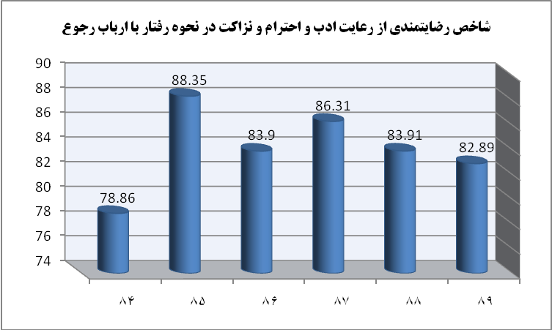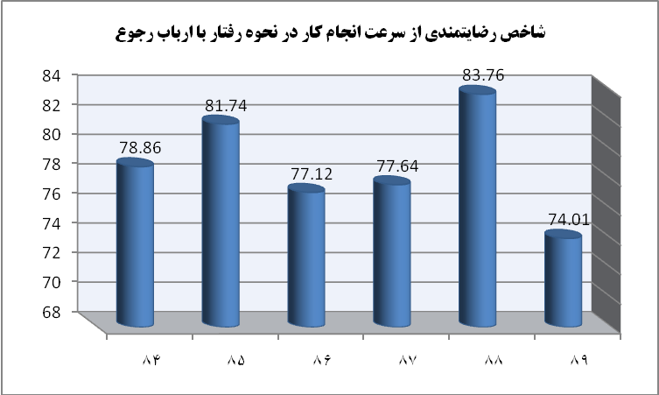

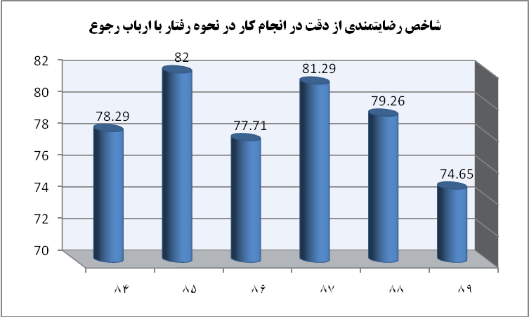

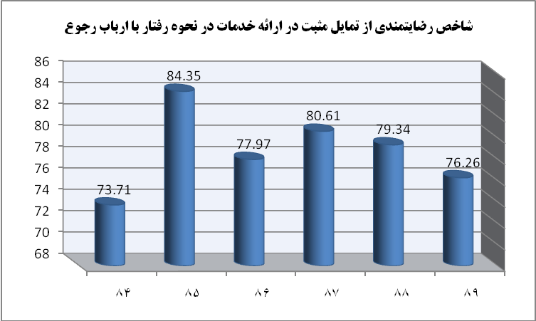

بخش 5: فضا و تجهيزات فيزيكي
گزينه | شاخص رضايتمندي  84 | شاخص رضايتمندي  85 | شاخص رضايتمندي  86 | شاخص رضايتمندي  87 | شاخص رضايتمندي  88 | شاخص رضايتمندي  89 | شاخص رضايتمندي  90 | درصد | شاخص رضايتمندي  ميانگين | درصد
پاكيزگي و نظافت | 14/77 | 78/78 | 41/79 | 62/79 | 09/76 | 04/79 | 26/84 | 11/27 | 35/78 | 57/26
محل مناسب جهت استقرار ارباب رجوع | 86/70 | 26/79 | 53/76 | 99/73 | 55/72 | 05/73 | 26/76 | 05/25 | 87/73 | 06/25
استقرار مناسب واحدهاي اداري مرتبط با هم | 57/76 | 30/79 | 39/78 | 70/79 | 71/77 | 01/77 | 19/82 | 41/26 | 11/78 | 49/26
امكانات لازم از طريق دستگاه كپي و... | 29/62 | 57/65 | 61/66 | 86/65 | 21/64 | 46/62 | 29/69 | 42/21 | 50/64 | 88/21
جمع | 86/286 | 91/299 | 94/300 | 17/299 | 56/290 | 56/291 | 312 | 100 | 83/294 | 100
ميانگين | 72/71 | 98/74 | 24/75 | 79/74 | 64/72 | 89/72 | 78 | - | 71/73 | -

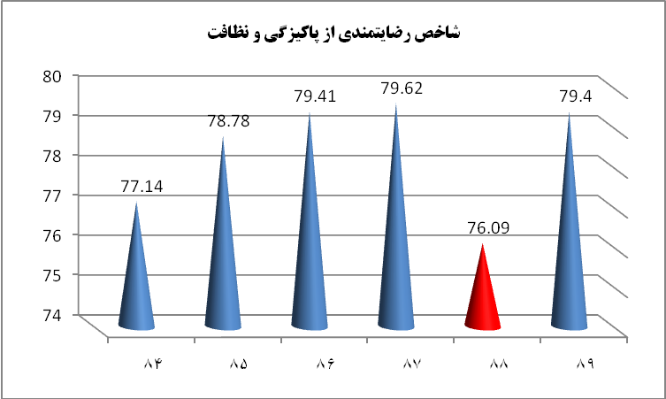
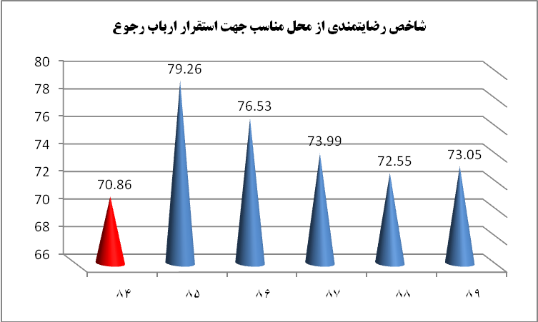
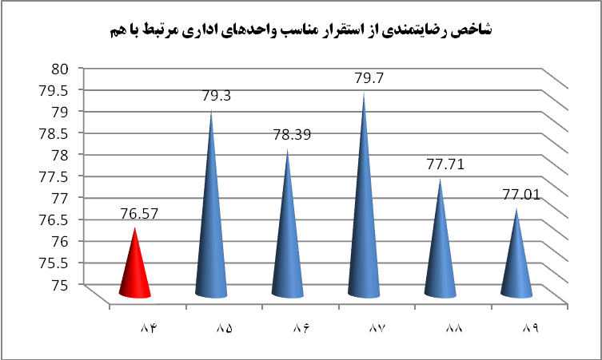
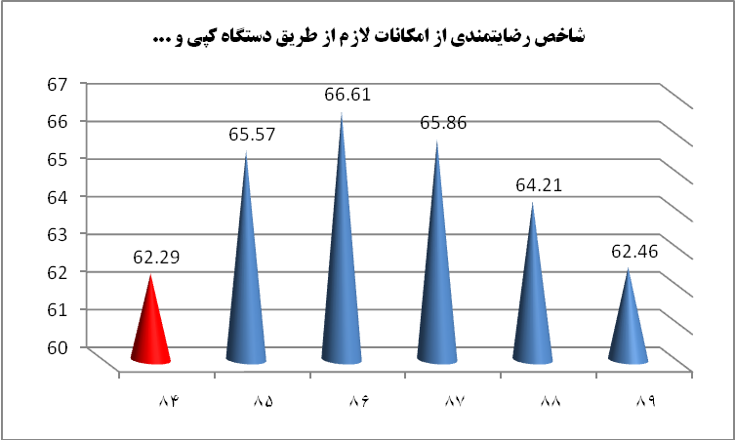

بررسي بخش 3 يعني خصوصيات كاركنان در سنجش اعتماد مراجعان بيانگر آن است كه بالاترين امتياز مربوط به مهارت و تخصص لازم و پايين ترين امتياز مربوط به اعتماد به رفع مشكل يا شكايت است.
در اين بخش شاخص رضايت مندي 48/73 مي باشد كه نسبت به شاخص رضايت مندي ميانگين سال هاي برنامه چهارم (17/76) داراي كاهش بوده است.
آمار مربوط به سوال 10 يعني خصوصيات كاركنان در نحوه رفتار با ارباب رجوع نشان مي دهد كه بالاترين امتياز مربوط به رعايت ادب، احترام و نزاكت و پايين ترين امتياز مربوط به سرعت در انجام كار مي باشد.
در اين سوال شاخص رضايت مندي 84/79 مي باشد كه نسبت به شاخص رضايت مندي ميانگين سال هاي برنامه چهارم ( 40/80) داراي كاهش بوده است.
در مورد بخش 5 نيز كه مربوط به فضا و تجهيزات فيزيكي است بالاترين امتياز مربوط به استقرار مناسب واحدهاي اداري مرتبط با هم و پايين ترين امتياز مربوط به امكانات لازم از قبيل دستگاه كپي، آب سردكن و... مي باشد. در اين بخش شاخص رضايت مندي 64/72 مي باشد كه نسبت به شاخص رضايت مندي ميانگين سال هاي برنامه چهارم(87/73) داراي كاهش بوده است، (زیویار، فرزاد1390).
شاخص رضايتمندي این دستگاه در سال 1390 برابر 85/79 درصد و ميانگين شاخص رضايتمندي این دستگاه در سال های مورد بررسی برابر با 77/76 درصد بوده است.
رتبه اين دستگاه به لحاظ شاخص رضايتمندي در سال 1390 در ميان دستگاههاي اجرايي استان با هفده رتبه ارتقا، نسبت به سال قبل به جايگاه بیستم رسيده است.
در جداول و نمودارهای ترسیم شده امتیاز و اهمیت کلیه شاخص ها بر حسب درصد به تفکیک محاسبه، میانگین آنها به انضمام میانگین عدد رضایت هر شاخص با یکدیگر مقایسه گردیده و رتبه دستگاه در هرشاخص در مقایسه با سایر دستگاه ها مشخص گردیده است.

 | امتیاز از نظر پاسخگو |  |  |  |  | اهمیت از نظر پاسخگو
 | بسیار نامناسب | نامناسب | تقریبا مناسب | مناسب | بسیار مناسب | بسیار کم | کم | متوسط | زیاد | بسیار زیاد
محل مورد مراجعه برای دریافت خدمت | 0.03 | 0.03 | 0.15 | 0.48 | 0.32 | 0.00 | 0.00 | 0.03 | 0.30 | 0.67
ارائه دهنده خدمت | 0.01 | 0.03 | 0.19 | 0.42 | 0.35 | 0.00 | 0.00 | 0.04 | 0.23 | 0.73
زمان مورد مراجعه | 0.01 | 0.04 | 0.23 | 0.42 | 0.30 | 0.00 | 0.00 | 0.02 | 0.25 | 0.73
مدارک لازم و فرم های مورد عمل | 0.02 | 0.04 | 0.20 | 0.43 | 0.31 | 0.00 | 0.01 | 0.03 | 0.23 | 0.73
مدت زمان انجام کار | 0.03 | 0.06 | 0.21 | 0.41 | 0.29 | 0.00 | 0.01 | 0.03 | 0.25 | 0.72
مراحل انجام کار | 0.03 | 0.07 | 0.21 | 0.35 | 0.34 | 0.00 | 0.00 | 0.01 | 0.17 | 0.82

 | امتیاز از نظر پاسخگو |  |  |  |  | اهمیت از نظر پاسخگو
 | بسیار نامناسب | نامناسب | تقریبا مناسب | مناسب | بسیار مناسب | بسیار کم | کم | متوسط | زیاد | بسیار زیاد
مهارت و تخصص لازم | 0.02 | 0.04 | 0.10 | 0.45 | 0.39 | 0.00 | 0.00 | 0.03 | 0.19 | 0.77
مسئولیت پذیری | 0.01 | 0.06 | 0.18 | 0.45 | 0.30 | 0.00 | 0.00 | 0.01 | 0.17 | 0.82
رعایت قانون و عدالت | 0.02 | 0.06 | 0.22 | 0.35 | 0.35 | 0.00 | 0.00 | 0.01 | 0.21 | 0.78
نظم و انضباط کاری | 0.02 | 0.05 | 0.25 | 0.37 | 0.32 | 0.00 | 0.00 | 0.02 | 0.16 | 0.82
اعتماد به صحت پاسخها و اطلاعات کارکنان | 0.01 | 0.02 | 0.26 | 0.39 | 0.32 | 0.00 | 0.00 | 0.03 | 0.23 | 0.74
اعتماد به رفع مشکل یا شکایت | 0.05 | 0.10 | 0.21 | 0.32 | 0.32 | 0.00 | 0.00 | 0.01 | 0.18 | 0.81

 | امتیاز از نظر پاسخگو |  |  |  |  | اهمیت از نظر پاسخگو
 | بسیار نامناسب | نامناسب | تقریبا مناسب | مناسب | بسیار مناسب | بسیار کم | کم | متوسط | زیاد | بسیار زیاد
رعایت ادب، احترام و نزاکت در برخورد با ارباب رجوع | 0.00 | 0.02 | 0.08 | 0.29 | 0.61 | 0.00 | 0.00 | 0.02 | 0.18 | 0.80
سرعت در انجام کار | 0.02 | 0.03 | 0.21 | 0.38 | 0.35 | 0.00 | 0.00 | 0.00 | 0.19 | 0.81
دقت در انجام کار | 0.01 | 0.05 | 0.19 | 0.39 | 0.36 | 0.00 | 0.00 | 0.01 | 0.20 | 0.79
تمایل مثبت در ارایه خدمت به ارباب رجوع | 0.02 | 0.04 | 0.21 | 0.35 | 0.37 | 0.00 | 0.01 | 0.01 | 0.21 | 0.77

 | امتیاز از نظر پاسخگو |  |  |  |  | اهمیت از نظر پاسخگو
 | بسیار نامناسب | نامناسب | تقریبا مناسب | مناسب | بسیار مناسب | بسیار کم | کم | متوسط | زیاد | بسیار زیاد
پاکیزگی و نظافت فضای اداری | 0.00 | 0.02 | 0.16 | 0.41 | 0.41 | 0.00 | 0.00 | 0.04 | 0.23 | 0.73
محل مناسب جهت استقرار ارباب رجوع | 0.04 | 0.08 | 0.22 | 0.36 | 0.30 | 0.00 | 0.00 | 0.04 | 0.25 | 0.72
استقرار مناسب واحدهای اداری مرتبط با هم | 0.01 | 0.05 | 0.16 | 0.41 | 0.38 | 0.01 | 0.00 | 0.01 | 0.26 | 0.72
امکانات لازم از قبیل دستگاه کپی، آبسردکن و ... | 0.06 | 0.10 | 0.35 | 0.28 | 0.20 | 0.00 | 0.01 | 0.06 | 0.24 | 0.70

 | میانگین امتیاز از نظر پاسخگویان | میانگین اهمیت از نظر پاسخگویان | میانگین عددرضایت شاخص | رتبه در استان
محل مورد مراجعه برای دریافت خدمت | 4.05 | 4.65 | 80.90 | 22.00
ارائه دهنده خدمت | 4.06 | 4.69 | 81.29 | 20.00
زمان مورد مراجعه | 3.97 | 4.71 | 79.48 | 20.00
مدارک لازم و فرم های مورد عمل | 3.97 | 4.68 | 79.48 | 26.00
مدت زمان انجام کار | 3.88 | 4.68 | 77.68 | 17.00
مراحل انجام کار | 3.92 | 4.81 | 78.32 | 21.00

 | میانگین امتیاز از نظر پاسخگویان | میانگین اهمیت از نظر پاسخگویان | میانگین عددرضایت شاخص | رتبه در استان
مهارت و تخصص لازم | 4.16 | 4.74 | 83.23 | 20.00
مسئولیت پذیری | 3.97 | 4.81 | 79.35 | 35.00
رعایت قانون و عدالت | 3.96 | 4.77 | 79.23 | 31.00
نظم و انضباط کاری | 3.92 | 4.80 | 78.45 | 34.00
اعتماد به صحت پاسخها و اطلاعات کارکنان | 3.99 | 4.70 | 79.87 | 17.00
اعتماد به رفع مشکل یا شکایت | 3.77 | 4.79 | 75.48 | 11.00

 | میانگین امتیاز از نظر پاسخگویان | میانگین اهمیت از نظر پاسخگویان | میانگین عددرضایت شاخص | رتبه در استان
رعایت ادب، احترام و نزاکت در برخورد با ارباب رجوع | 4.48 | 4.78 | 89.68 | 9.00
سرعت در انجام کار | 4.02 | 4.81 | 80.39 | 23.00
دقت در انجام کار | 4.03 | 4.77 | 80.65 | 31.00
تمایل مثبت در ارایه خدمت به ارباب رجوع | 4.03 | 4.75 | 80.52 | 29.00

 | میانگین امتیاز از نظر پاسخگویان | میانگین اهمیت از نظر پاسخگویان | میانگین عددرضایت شاخص | رتبه در استان
پاکیزگی و نظافت فضای اداری | 4.21 | 4.69 | 84.26 | 19.00
محل مناسب جهت استقرار ارباب رجوع | 3.81 | 4.68 | 76.26 | 35.00
استقرار مناسب واحدهای اداری مرتبط با هم | 4.11 | 4.69 | 82.19 | 24.00
امکانات لازم از قبیل دستگاه کپی، آبسردکن و ... | 3.46 | 4.63 | 69.29 | 32.00

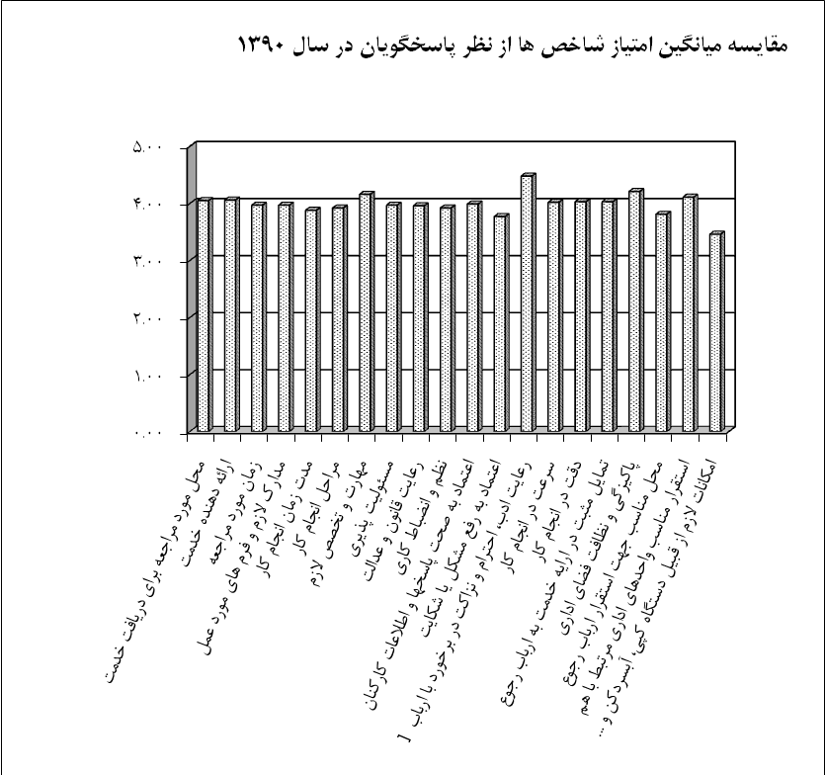

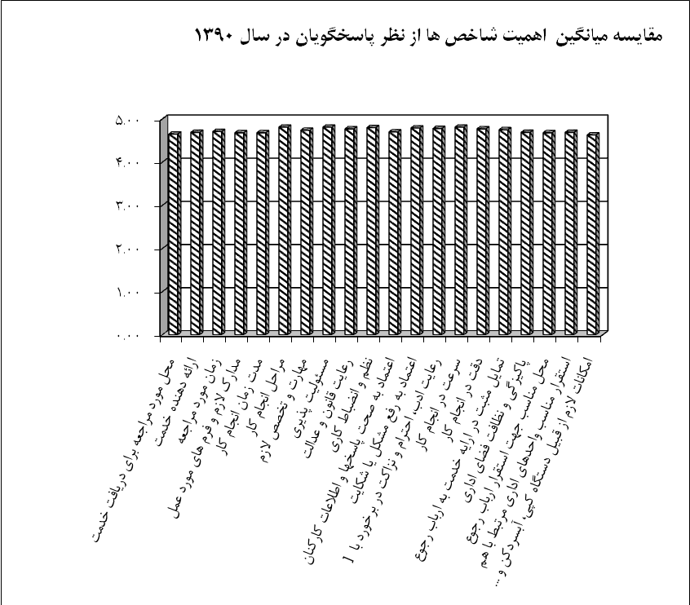

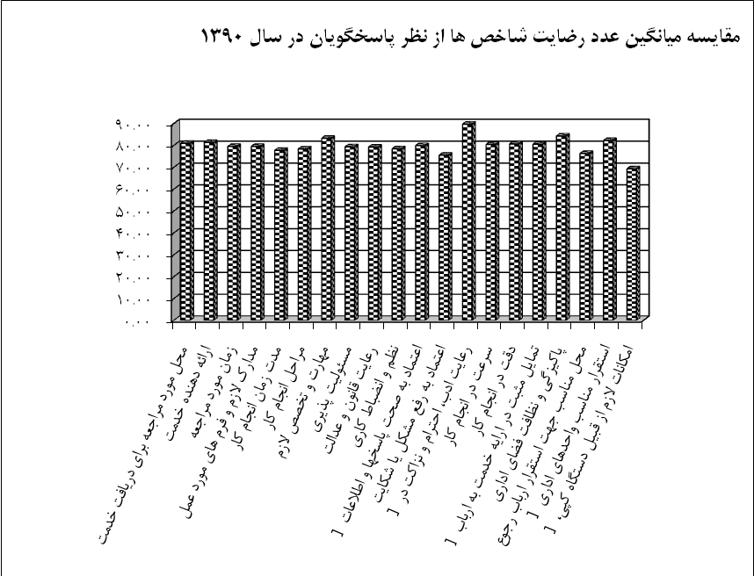

همبستگی
به طور کلی شدت وابستگی دو متغیر به یکدیگر را همبستگی تعریف میکنیم. در کل ضریب همبستگی بین 1- تا 1 تغییر می کند، در این پژوهش بر آن شدیم تا میزان تاثیر هر سوال بر هر شاخص رضایتمندی را در حضور دیگر سوالات بررسی کنیم.
رابطه بین دو متغیر می تواند مثبت یا منفی باشد. ضریب همبستگی یک رابطه متقارن می باشد هر چه ضریب همبستگی به یک نزدیکتر باشد میزان وابستگی دو متغیر بیشتر است اما باید توجه داشت که این وابستگی به معنای رابطه علت و معلولی نیست و ضریب همبستگی حرفی از این که کدام علت و کدام معلول است به میان نمی آورد. ولی اگر متغیرهای دیگری نیز بر روی متغیر وابسته تاثیر داشته باشد آنگاه ممکن است هر کوواریانسی که با متغیر مستقل به اشتراک گذاشته اند تاثیر غلطی روی ضریب همبستگی یا متغیر مستقل داشته باشد.

 |  | total | Csm31 | Csm32 | Csm 33 | Csm34 | Csm 35 | Csm36 | Csm 41 | Csm 42 | Csm43 | Csm 44 | Csm _5 | Csm_6
total | Pearson Correlation | 1 | .777 | -.072 | .709 | .338 | .767 | .898 | .362 | .890 | .992 | .441 | .694 | .927

 |  | total | Csm 71 | Csm72 | Csm73 | Csm74 | Csm81 | Csm82 | Csm83 | Csm84
total | Pearson Correlation | 1 | .942 | .258 | .618 | .923 | .507 | .939 | .885 | .855

جدول فوق همبستگی هر کدام از شاخص ها را با CSM کل در فاصله زمانی بین سال های 1384 تا 1390 نشان می دهد. همانگونه که مشاهده می گردد در شاخص نحوه اطلاع رسانی در مورد ارائه دهنده خدمت تغییرات شاخص مذکور بر خلاف تغییرات شاخص رضایتمندی کل در سال های مورد نظر می باشد. شاخص رعایت قانون و عدالت بیشترین همسویی را با شاخص رضایتمندی کل داشته و کمترین همسویی مربوط به سرعت در انجام کار می باشد.
با توجه به این که هر کدام از عوامل فرضا CSM _3 تحت تاثیر چند سوال متفاوت می باشد برای بررسی میزان تاثیر هر سوال بر هر شاخص رضایتمندی همبستگی تک تک سوالات در حضور دیگر سوالات برای سال 1390 بررسی می شود و میزان همبستگی به ترتیب از بیشترین مقدار به کمترین مقدار بررسی شده است.
در جدول زیر تعریف شاخص های رضایتمندی(CSM) بکار رفته توضیح داده شده اند.
ردیف | شاخص رضایتمندی | توضیح
1 | Csm_tot | شاخص رضایتمندی اداره کل تربیت بدنی استان اصفهان
2 | Csm_3 | شاخص رضایتمندی وضعیت اطلاع رسانی دستگاه(سوال 3 بخش 2 پرسشنامه)
3 | Csm_4 | شاخص رضایتمندی خصوصیات کارکنان در سنجش اعتماد مراجعان(سوال4 بخش 3 پرسشنامه)
4 | Csm_5 | شاخص رضایتمندی اعتماد به صحت پاسخ ها و اطلاعات کارکنان(سوال 5 بخش 3 پرسشنامه)
5 | Csm_6 | شاخص رضایتمندی اعتماد به رفع مشکل یا رسیدگی به شکایت(سوال 6 بخش 3 پرسشنامه)
6 | Csm_7 | شاخص رضایتمندی خصوصیات کارکنان در نحوه رفتار با ارباب رجوع(سوال 7 بخش 4 پرسشنامه)
7 | Csm_8 | شاخص رضایتمندی فضا و تجهیزات فیزیکی(سوال 8 بخش 5 پرسشنامه)
8 | Csm31 | شاخص رضایتمندی اطلاع رسانی دستگاه در مورد محل مورد مراجعه(سوال3-1 پرسشنامه)
9 | Csm32 | شاخص رضایتمندی اطلاع رسانی دستگاه در مورد ارایه دهنده خدمت(سوال 3-1 پرسشنامه)
10 | Csm33 | شاخص رضایتمندی اطلاع رسانی دستگاه در مورد زمان مراجعه(سوال 3-3 پرسشنامه)
11 | Csm34 | شاخص رضایتمندی اطلاع رسانی دستگاه در مورد مدارک لازم و فرم های مورد عمل(سوال 3-4 پرسشنامه)
12 | Csm35 | شاخص رضایتمندی وضعیت اطلاع رسانی دستگاه در مورد مدت زمان انجام کار(سوال 3-5 پرسشنامه)
13 | Csm36 | شاخص رضایتمندی وضعیت اطلاع رسانی دستگاه در مورد مراحل انجام کار(سوال 3-6 (پرسشنامه)
14 | Csm41 | شاخص رضایتمندی مهارت و تخصص کارکنان(سوال 4-1 پرسشنامه)
15 | Csm42 | شاخص رضایتمندی مسئولیت پذیری کارکنان(سوال 4-2 پرسشنامه)
16 | Csm43 | شاخص رضایتمندی رعایت قانون و عدالت توسط کارکنان(سوال 4-3 پرسشنامه)
17 | Csm44 | شاخص رضایتمندی نظم و انضباط کاری کارکنان(سوال 4-4 پرسشنامه)
18 | Csm71 | شاخص رضایتمندی رعایت ادب، احترام و نزاکت در برخورد با ارباب رجوع توسط کارکنان(سوال 7-1 پرسشنامه)
19 | Csm72 | شاخص رضایتمندی سرعت کارکنان در انجام کار(سوال 7-2 پرسشنامه)
20 | Csm73 | شاخص رضایتمندی دقت کارکنان در انجام کار(سوال 7-3 پرسشنامه)
21 | Csm74 | شاخص رضایتمندی تمایل مثبت کارکنان در ارایه خدمت به ارباب رجوع(سوال 7-4 پرسشنامه)
22 | Csm81 | شاخص رضایتمندی پاکیزگی و نظافت فضای اداری(سوال 8-1 پرسشنامه)
23 | Csm82 | شاخص رضایتمندی محل مناسب جهت استقرار ارباب رجوع(سوال 8-2 پرسشنامه)
24 | Csm83 | شاخص رضایتمندی استقرار مناسب واحدهای اداری مرتبط با هم(سوال 8-3 پرسشنامه)
25 | Csm84 | شاخص رضایتمندی امکانات لازم از قبیل دستگاه کپی، آبسردکن، تلفن عمومی و ...(سوال 8-4 پرسشنامه)

Correlations
 |  | csm_TOT | csm_3 | csm_4 | csm_5 | csm_6 | csm_7 | csm_8
csm_TOT | Pearson Correlation | 1 | .856** | .862** | .650** | .536** | .870** | .578**
csm_TOT | Sig. (2-tailed) |  | .000 | .000 | .000 | .000 | .000 | .000
csm_TOT | N | 155 | 155 | 155 | 155 | 155 | 155 | 155
همانگونه که در جدول فوق مشاهده می شود در بین تمامی عوامل عامل csm-7 بیشترین تاثیر را بر رویcsm-TOT با همبستگی0/870 داشته و کمترین تاثیر مربوط به csm-6 با همبستگی 0/536 میباشد. به ترتیب از بیشترین تاثیر به کمترین تاثیر csm-4، csm-3، csm-5و csm-8 می باشد.
جدول زیر همبستگی هر کدام از سوالات سری csm3 را با خود csm3 نشان می دهد از بین همه سوالات csm35 بیشترین تاثیر را دارد، بعد csm36 و کمترین تاثیر مربوط به csm32 می باشد.

Correlations
 |  | CSM3 | CSM31 | CSM32 | CSM33 | CSM34 | CSM35 | CSM36
CSM3 | Pearson Correlation | 1 | .751** | .728** | .758** | .761** | .852** | .830**
CSM3 | Sig. (2-tailed) |  | .000 | .000 | .000 | .000 | .000 | .000
CSM3 | N | 155 | 155 | 155 | 155 | 155 | 155 | 155
در جدول بعد CSM4 را بررسی کرده ایم. از بین همه سوالات csm42 بیشترین تاثیرcsm41 کمترین تاثیر را دارا می باشد.

Correlations
 |  | CSM4 | CSM41 | CSM42 | CSM43 | CSM44
CSM4 | Pearson Correlation | 1 | .760** | .898** | .888** | .846**
CSM4 | Sig. (2-tailed) |  | .000 | .000 | .000 | .000
CSM4 | N | 155 | 155 | 155 | 155 | 155
جدول زیر csm7 را نشان می دهد. همانطور که ملاحظه می گردد از بین همه سوالات csm72 بیشترین تاثیر را دارد و کمترین تاثیر را csm71 دارا است.

Correlations
 |  | CSM7 | CSM71 | CSM72 | CSM73 | CSM74
CSM7 | Pearson Correlation | 1 | .721** | .883** | .862** | .774**
CSM7 | Sig. (2-tailed) |  | .000 | .000 | .000 | .000
CSM7 | N | 155 | 155 | 155 | 155 | 155

جدول زیر نیز نشان می دهد بیشترین تاثیر در csm8 مربوط به csm82 و کمترین تاثیر مربوط به csm84 می باشد.
Correlations
 |  | CSM8 | CSM81 | CSM82 | CSM83 | CSM84
CSM8 | Pearson Correlation | 1 | .691** | .779** | .765** | .595**
CSM8 | Sig. (2-tailed) |  | .000 | .000 | .000 | .000
CSM8 | N | 155 | 155 | 155 | 155 | 155

نتیجهگیری
شناخت عملكرد سازمان ها و به تبع آن ارزيابي ها و نگرش شهروندان در قبال سازمان ها به عنوان خرده سيستم هاي اجتماعي آن اندازه داراي اهميت است كه شماري از صاحب نظران تحول اجتماعي از طريق تحول و تغيير سازماني را از جمله راهكارهاي اساسي براي توسعه كشورها ذكر مي نمايند. در همين راستا و به منظور ايجاد سازوكارهاي لازم در ارائه خدمات مطلوب، مناسب و موثر به خدمت گيرندگان به منظور نهادينه نمودن موضوع رضايتمندي مراجعان در دستگاههاي دولتي، برنامه ارتقاء حفظ كرامت مردم در نظام اداري كشور تدوين گرديد.
اساس تحقیق حاضر بر پژوهش میدانی استوار بوده است. با استفاده از نتایج بررسیهای میدانی تحلیلهای توصیفی و استنباطی مورد نظر در جهت پاسخگویی به فرضیههای تحقیق انجام گرفته است. در واقع جامعه نمونه مورد مطالعه مشتمل بر تعدادی از ارباب رجوعان مراجعه کننده به اداره کل تربیت بدنی استان اصفهان در سال های 1384 تا 1390 بوده است که دیدگاه های شان از طریق پرسشنامه گردآوری گردید و شاخص رضایتمندی در شش سال متوالی محاسبه گردید. انتخاب نمونه ها به صورت کاملا تصادفی از خانم ها و آقایان مراجعه کننده به اداره کل تربیت بدنی انجام گردید. برای تجزیه و تحلیل داده ها و تلخیص و طبقه بندی اطلاعات تکنیک های تحلیلی نرم افزار SPSS مورد استفاده قرار گرفت.
براي آگاهي از نظرات مشتري در مورد سازمان يا شركت، ابتدا از وسيله VOC صداي مشتريان جمع آوري شد. اين وسيله پرسشنامه سفيدي است كه در اختيار مشتري قرار ميگيرد و از مشتري خواسته ميشود مهم ترين خواسته ها و انتظارات خود را در سازمان و شركتي كه به آن مراجعه كرده است بيان كند. پس از آگاهي از نيازها و خواسته هاي مشتري ، فرمي طراحي و از وي خواسته شد در مورد آنها اظهار نظر كند و ميزان اهميت هر يك از آنها را جداي از اينكه در آن سازمان تا چه حد به آنها پرداخته شده است بيان كند سپس از مشتري خواسته شد نظر خود را در مورد هر يك از نيازها و انتظارات بيان کرده و ميزان تحقق هر يك از آنها را در آن سازمان بيان كرده و به اصطلاح به آنها امتياز داده است.
شاخص رضايت مندي اداره كل تربيت بدني در سال 1388 برابر با 62/75 درصد بوده كه از شاخص رضايت مندي استان اندكي كمتر است. از سال 1385 تا 1384 شاخص رضايت مندي در اداره كل تربيت بدني سير نزولي داشته است. ميانگين شاخص رضايت مندي در اداره كل تربيت بدني در سال هاي 1383 تا 1388 برابر 57/76 درصد بوده كه از ميانگين شاخص رضايت مندي استان در همان سال ها اندكي بيشتر است. حداقل شاخص رضايت مندي در اداره كل تربيت بدني 65/72 درصد در سال 1384 تجربه گرديده و حداكثر شاخص رضايت مندي در سال 1385 برابر 73/79 درصد بوده. در پايان مي توان نتيجه گيري نمود كه شاخص رضايت مندي اداره كل تربيت بدني از ميانگين استان كمتر بوده است. رتبه اين اداره كل به لحاظ شاخص رضايت مندي در سال 1384 در ميان دستگاه هاي استان با 5 رتبه كاهش به جايگاه سي ام رسيده است. لازم است مديريت اين اداره كل برنامه هاي جديدي در جهت بهبود وضعيت رضايت مندي ارباب رجوع به مرحله اجرا درآورد.
شاخص رضايت مندي اداره كل مذکور در سال 1389 نیز، 65/74 درصد بوده كه از شاخص رضايت مندي استان كمتر است. از سال 1385 تا سال 1389 شاخص رضايت مندي در اداره كل تربيت بدني سير نزولي داشته است. ميانگين شاخص رضايت مندي در اداره كل تربيت بدني در سال هاي 1383 تا 1388 برابر 25/76 درصد بوده كه از ميانگين شاخص رضايت مندي استان در همان سالها اندكي كمتر است.
حداقل شاخص رضايت مندي در اداره كل تربيت بدني 65/72 درصد در سال 1384 تجربه گرديده و حداكثر شاخص رضايت مندي در سال 1385 برابر 73/79 درصد بوده است. مي توان نتيجه گيري نمود كه شاخص رضايت مندي اداره كل تربيت بدني از ميانگين استان كمتر بوده است.
رتبه اداره كل به لحاظ شاخص رضايتمندي در سال 1389 در ميان دستگاه هاي استان با هفت رتبه كاهش به جايگاه 37 رسيده است. لازم است مديريت اين اداره كل برنامههاي جديدي در جهت بهبود وضعيت رضايت مندي ارباب رجوع به مرحله اجرا درآورد.

پیشنهادات
با توجه به نیاز سازمانهای ورزشی به کسب رضایتمندی مشتریان (ارباب رجوعان) پیشنهادات زیر برای محققین و پژوهشگران مطرح میشود:
1- این پژوهش در ادارات کل تربیت بدنی سایر استانهای کشور انجام شود.
2- نکات ضعف و قوت ادارات کل تربیت بدنی استانها در کسب رضایتمندی مشتریان بررسی شده و برای هر استان دستورالعملی خاص تهیه و تدوین شود.
3- این پژوهش در سطح وزارت خانه ورزش و جوانان و در نمونههای آماری گستردهتری انجام شود.
4- این پژوهش در سطح کشور و در جامعههای آماری خاص همچون بازکنان تیم ملی، یا ارباب رجوعان فدراسیونهای ورزشی و ... انجام شود.

منابع
1-دولان شيمون ال وشولر رندال ، مديريت امور كاركنان ومنابع انساني ،ترجمه محمد علي طوسي ومحمد صائبي 1381
2-عباس عباس پور ، مديريت منابع انساني پيشرفته: رويكردها ، فرآيندها و كاركردها.1382
3-ناصر گودرزي ، ارزشيابي عملكرد كاركنان .1382
4-مادوكس روبرت بي ،ارزيابي عملكرد اثر بخش ،ترجمه داود محب علي وسميرا ابتهاج 1375
5- فرزاد زيويار ، حسن ابراهيمي و... "مروري بر نتايج سنجش ميزان رضايت مندي ارباب رجوع از دستگاه هاي اجرايي استان اصفهان در سال 1388. زمستان 89
6- فرزاد زيويار ، حسن ابراهيمي و... "مروري بر نتايج سنجش ميزان رضايت مندي ارباب رجوع از دستگاه هاي اجرايي استان اصفهان در سال 1389.دي 90
7- فرزاد زيو يار ، ابوالقاسم علوي و... سيزدهمين جشنواره شهيد رجايي با نگاهي به نتايج ارزيابي عملكرد سال هاي 82 تا 88 دستگاه هاي اجرايي استان اصفهان. مرداد 90
8- محمد علي عفتي دارياني ، علاالدين رفيعي ، مريم رونق "مديريت عملكرد با نگاهي به ارزيابي عملكرد دستگاه هاي اجرايي .بهار 86
9- عليرضا شيرواني ، الهام موسوي مديريت عملكرد1390
10- گوری. ک. باتاچاریا و ریچارد ا. جانسون ، مفاهیم و روشهای آماری جلد Ι و ΙΙ، ترجمه مرتضی ابن شهر آشوب و فتاح میکائیل، مرکز نشر دانشگاهی. (1369)،
11- جان نتر، ویلیام واسرمن و تیمور، آمار کاربردی جلد دوم ، ترجمه دکتر علی عمیدی، مرکز نشر دانشگاهی. (1374)
12- رونالد والپول، مقدمه ای بر احتمالات و آمار کاربردی، ، ترجمه دکتر میر بهادر قلی آریا نژاد و مهندس محمد ذهبیون، انتشارات دانشگاه علم و صنعت. (1375).
13- كريمي تورج(1389)، ارزيابي عملكرد يك سازمان. سايت علمي دانشجويان ايران.
14-فرهادي، سيد محمد(1381)، چالش های جدید ارزیابی عملکرد وارائه الگوی موثر درسازمانهای تحقیقاتی. خلاصه مقالات اولین کنفرانس ملی مدیریت عملکرد؛ 24-25 مهرماه 1381؛ صص 32-35
15- تاج الدين محمد(1386)، ارکان ارزیابی عملکرد منابع انسانی. ماهنامه تدبیر-سال بیستم-شماره 203
16- اسماعيلي، ايوب(1382). اهمیت تدوین شاخصهادر سیستم ارزیابی. ماهنامه تدبیر –سال هفدهم -شماره 148
17-اردبيلي،يوسف،(1376)، روش هاي ارزشيابي در بخش هاي دولتي وغير دولتي ايران.
18-الواني،مهدي(1374)مديريت عمومي
19-محمد صالح اوليا،(1389) آشنايي با سيستم هاي ارزيابي عملكرد.
20- Montgomery, D.C. and E.A.Peck. Introduction to Linear Regression Analysis. New York: John Wiley.
21- Anderson, T.W. and Scolv, S.I. (1978), An Introduction to the Statistical Analysis of Data. Houghton Miffin, Boston.
22.Jean-Yves Le Boudec, Performance Evaluation of Computer And Communication System. 2010.
23-Americans sport education program (ASTP) 1996.Human kinetics.
24-larry leith (1990) sport admnstration study guide leisure press.
25-steve Fosdick&lynne wallery (1997)Sport & safty management.
26-strand Bradford (1995)Assessing sport skills human kinetics.

. Reasonable demands
. Legal requirements
. Administrative system
. Customer Satisfication Measurement
. Social sub-systems
. Areas of social life
. Public Organization
. Satisfaction Index
. Status Information
. Character, Staff
. Physical equipment spaces
. Trust
. Observe courtesy and respect
. Observe Law and justice

